**Zagadnienie**

Równania różniczkowe zwyczajne dostarczają deterministycznych modeli wielu zjawisk otaczającego nas świata. W wielu przypadkach nie ma jawnych wzorów na ich rozwiązania i istnieje konieczność ich numerycznego rozwiązywania tzn. znajdowania przybliżenia - "aproksymacji" rozwiązania tzw zagadnienia początkowego



Stąd dzieląc dzieląc przedział [a,b] na M równych przedziałów o końcach

Otrzymujemy że 𝑦_𝑛 := 𝑦(𝑥_𝑛), spełnia

Do całkowania zostały opracowane sprytne metody całkowania np. metody Runge'go-Kutty

Oto lista kliku podstawowych (nie wyczerpująca tematu) [PLIK PDF](https://wutwaw.sharepoint.com/sites/Probnyzesp/Materiay%20z%20zaj/PakietyODE.pdf?isSPOFile=1)

W tym projekcie chciałbym aby państwo zaimplementowali kilka wybranych przeze mnie metod do rozwiązanie określonego zagadnienia  początkowego związanego z modelem rozwoju epidemii typu SEIR.

Nazwa pochodzi od trzech kategorii na które dzielimy populację

S - podatni (Suspectible)

E - narażeni (Exposed)

I  - zarażeni (Infected)

R -usunięci (Removed) (uodpornieni lub zmarli)

Wiele chorób ma fazę utajoną, podczas której osobnik jest zakażony, ale jeszcze nie zaraźliwy i z tym jest związana kategoria E.

Zmiany w licznościach kategorii dają model rozwoju epidemii, który jest dany jako układ równań różniczkowych

*Gdzie*

* *N=S+E+I+R* jest wielkością populacji,
* μ jest intensywnoscią narodzin,
* β jest szybkością rozchodzenie się infekcji,
* 𝜎 jest  współczynnkiem inkubacji (związana z dł. trwania fazy utajonej)
* 𝜈 jest śmiertelnością,
* 𝛾 jest szybkością zdrowienia,  
  Przejścia między klasami pokazuje diagram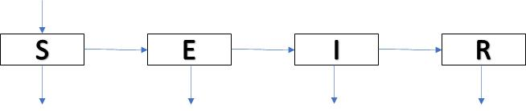

Z oczywistych względów interesują nas rozwiązania nieujemne.